大同市数字政府服务中心
2021年度部门决算公开

目录
第一部分 概况 1
一、本部门职责 1
二、机构设置情况 1
第二部分 2021年度决算报表 2
一、收入支出决算总表 2
二、收入决算表 2
三、支出决算表 4
四、财政拨款收入支出决算总表 5
五、一般公共预算财政拨款支出决算表 6
六、一般公共预算财政拨款基本支出决算表 6
七、一般公共预算财政拨款“三公”经费支出决算表 8
八、政府性基金预算财政拨款收入支出决算表 8
九、国有资本经营预算财政拨款支出决算表 9
十、部门决算公开相关信息统计表 9
第三部分 2021年度部门决算情况说明 10
一、收入支出决算总体情况说明 10
二、收入决算情况说明 10
三、支出决算情况说明 10
四、财政拨款收入支出决算总体情况说明 10
五、一般公共预算财政拨款支出决算情况说明 10
（一）财政拨款支出决算总体情况 10
（二）财政拨款支出决算结构情况 11
（三）财政拨款支出决算具体情况 11
六、一般公共预算财政拨款基本支出决算情况说明 11
七、一般公共预算财政拨款“三公”经费支出决算情况说明 12
八、政府性基金预算财政拨款收入支出决算情况说明 12
（一）政府性基金预算财政拨款支出决算总体情况 12
（二）政府性基金预算财政拨款支出决算结构情况 12
九、 其他重要事项情况说明 12
（一）机关运行经费支出情况说明 12
（二）政府采购情况说明 12
（三）国有资产占用情况说明 13
（四）预算绩效情况说明 13
（1）预算绩效管理工作开展情况。 13
（2） 部门决算中项目绩效自评结果。 13
第四部分 名词解释 21
一、财政拨款收入 21
二、年初结转和结余 21
三、基本支出 21
四、项目支出 21
五、“三公经费” 21
六、机关运行经费 21

第一部分 概况
一、本部门职责
（一）研究拟订数字政府发展战略和发展规划，政务信息化政策和标准规范，并组织实施。
（二）推进全市各级、各部门政务信息资源的汇聚。
（三）开展政务信息化、大数据相关知识的宣传普及和数字化人才队伍建设。
（四）完成市委市政府交办的其他任务。
二、机构设置情况
（一）办公室。负责本部门日常运转工作，承担公文、会务、机要保密、档案、财务和固定资产管理工作；负责各项规章制度的制订实施。
（二）党建办公室。负责党建、党务和群团工作；负责机构编制、人事劳资、社保和离退休人员管理服务工作；开展数字政府建设的宣传工作。
（三）数字政府规划建设部。拟订数字政府建设发展规划，统筹协调政务云、物联网、数据共享交换平台等数字政府基础应用等工作。
（四）数字政府应用服务部。为全市政务信息化应用系统提供技术咨询等服务工作。
第二部分 2021年度决算报表
一、收入支出决算总表
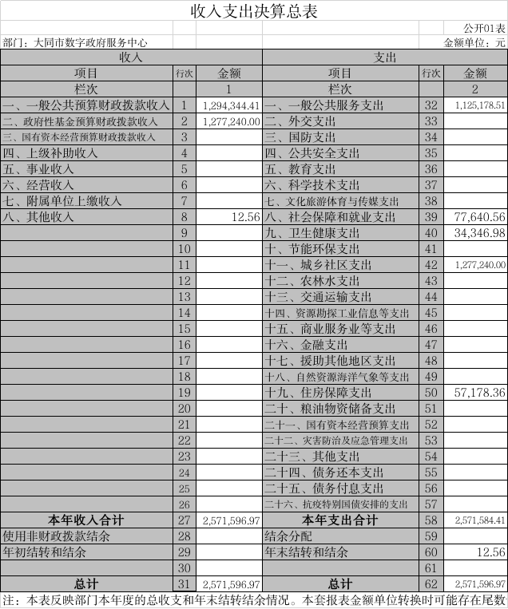
二、收入决算表
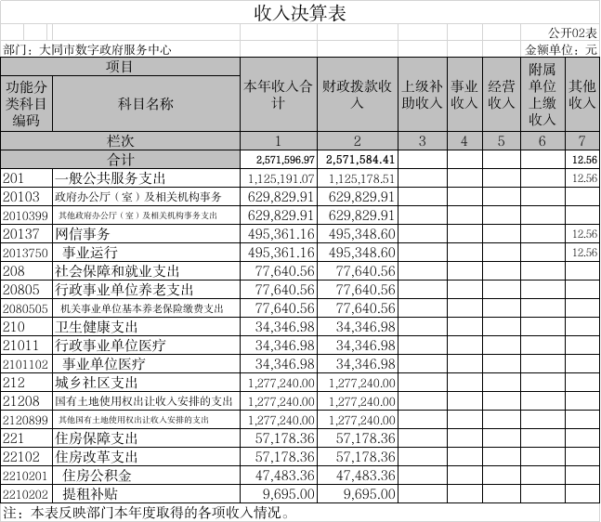

三、支出决算表

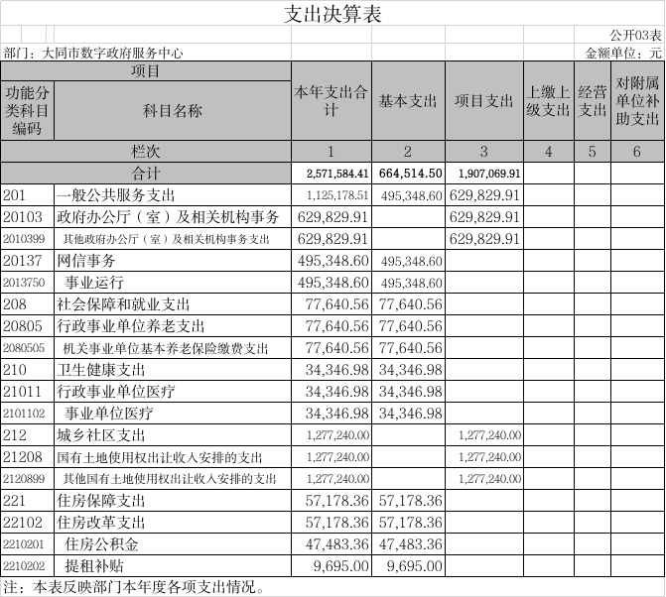

四、财政拨款收入支出决算总表
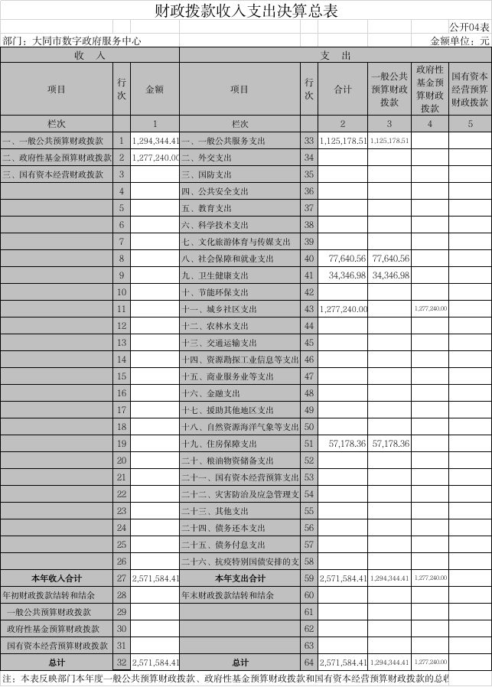
五、一般公共预算财政拨款支出决算表
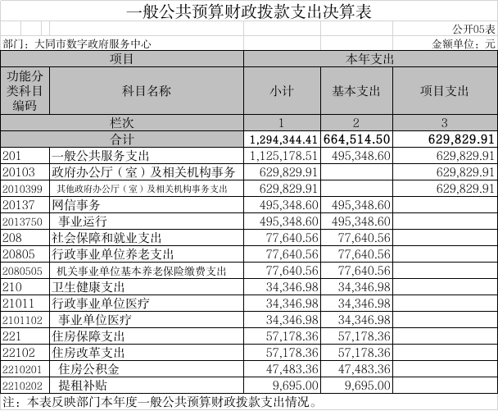

六、一般公共预算财政拨款基本支出决算表
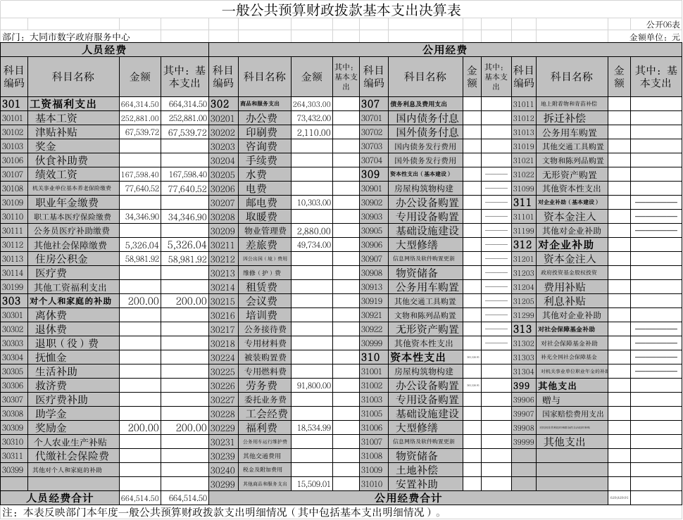
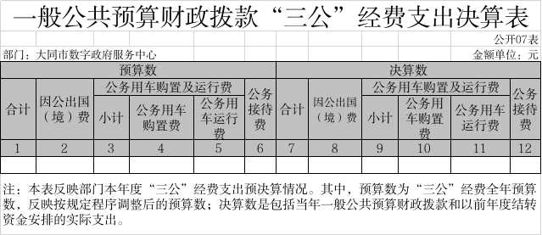
七、一般公共预算财政拨款“三公”经费支出决算表

八、政府性基金预算财政拨款收入支出决算表
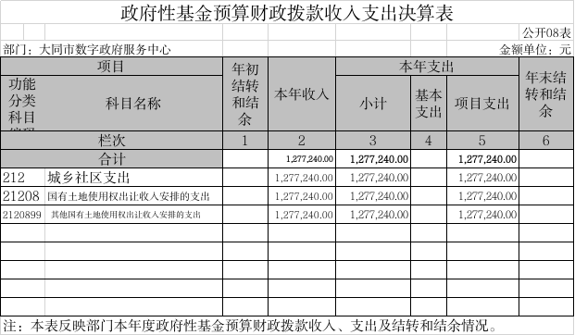

九、国有资本经营预算财政拨款支出决算表
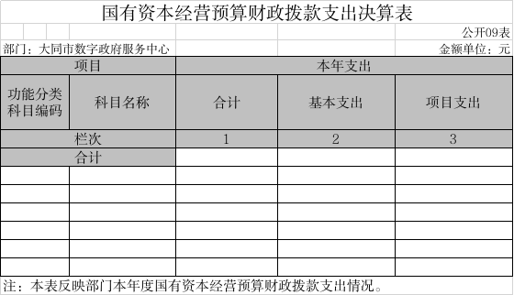
十、部门决算公开相关信息统计表
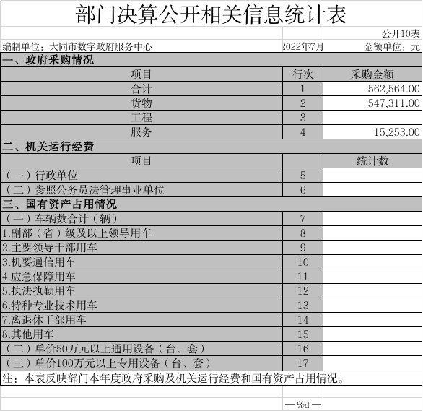
第三部分 2021年度部门决算情况说明
一、收入支出决算总体情况说明
大同市数字政府服务中心2021年度收入总计257.16万元，支出总计257.16万元。由于我单位为2020年9月新成立单位，2020年未做决算。因此，无上年对比数据。
二、收入决算情况说明
大同市数字政府服务中心2021年度收入合计257.16万元，其中：财政拨款收入总计257.16万元，占比100%。
三、支出决算情况说明
大同市数字政府服务中心2021年度支出合计257.16万元，其中：基本支出66.45万元，占比25.84%；项目支出190.71万元，占比74.16%。
四、财政拨款收入支出决算总体情况说明
大同市数字政府服务中心2021年度财政拨款收入总计257.16万元、支出总计257.16万元。由于我单位为2020年9月新成立单位，2020年未做决算。因此，无上年对比数据。
五、一般公共预算财政拨款支出决算情况说明
（一）财政拨款支出决算总体情况
大同市数字政府服务中心2021年度财政拨款支出129.43万元，占本年支出合计的50.33%。由于我单位为2020年9月新成立单位，2020年未做决算。因此，无上年对比数据。其中，人员经费66.45万元，占比51.34%，日常公用经费62.98万元，占比48.66%。
（二）财政拨款支出决算结构情况
大同市数字政府服务中心2021年度财政拨款支出129.43万元，主要用于以下方面：一般公共服务（类）支出112.52万元，占比86.94%；社会保障和就业（类）支出7.76万元，占比5.99%；卫生健康（类）支出3.43万元，占比2.65%；住房保障支出5.72万元，占比4.42%。
（三）财政拨款支出决算具体情况
大同市数字政府服务中心2021年度财政拨款支出年初预算66万元，支出决算129.43万元，完成年初预算的196%。其中：
一般公共服务支出年初预算66万元，支出决算112.52万元；社会保障和就业支出年初无预算，支出决算7.76万元；卫生健康支出年初无预算，支出决算3.43万元；住房保障支出年初无预算，支出决算5.72万元。增长原因为我单位为2020年9月新成立单位，2021年初预算无人员经费，全部为新增人员经费。
六、一般公共预算财政拨款基本支出决算情况说明
大同市数字政府服务中心2021年度财政拨款基本支出66.45万元，全部为人员经费。主要包括基本工资25.29万元、津贴补贴6.75万元、绩效工资16.76万元、机关事业单位基本养老保险缴费7.77万元、职工基本医疗保险缴费3.43万元、其他社会保障缴费0.53万元、住房公积金5.90万元、奖励金0.02万元。
七、一般公共预算财政拨款“三公”经费支出决算情况说明
大同市数字政府服务中心2021年度无“三公”经费。由于我单位为2020年9月新成立单位，2020年未做决算。因此，无上年对比数据。
八、政府性基金预算财政拨款收入支出决算情况说明
（一）政府性基金预算财政拨款支出决算总体情况
大同市数字政府服务中心2021年度政府性基金预算财政拨款支出127.73万元，占本年支出合计的49.67%。由于我单位为2020年9月新成立单位，2020年未做决算。因此，无上年对比数据。其中，项目支出127.73万元，占比100%。
（二）政府性基金预算财政拨款支出决算结构情况
大同市数字政府服务中心2021年度政府性基金预算财政拨款支出127.73万元，用于城乡社区（类）支出127.73万元，占比100%；
- 其他重要事项情况说明
（一）机关运行经费支出情况说明
大同市数字政府服务中心为全额拨款事业单位，因此无机关运行经费。
（二）政府采购情况说明
大同市数字政府服务中心2021年度政府采购支出总额56.26万元。其中：政府采购货物支出54.73万元、政府采购服务支出1.53万元。政府采购授予中小企业合同金额56.26万元，占政府采购支出总额的100%。其中：授予小微企业合同金额56.26万元，占政府采购支出总额的100%。
（三）国有资产占用情况说明
截止2021年12月31日，大同市数字政府服务中心无车辆使用情况。占用的办公用房为市直属机关事务管理局安排用房，总面积为227.83平方米（含办公室、会议室）。
（四）预算绩效情况说明
（1）预算绩效管理工作开展情况。
根据预算绩效管理要求，我部门组织对2021年度市级财政预算安排的专项资金类2个项目支出全面开展绩效自评，涉及预算资金66万元，占一般公共预算项目支出总额的58.66%。组织对2021年度大同市省级新型智慧城市建设试点工作实施方案和十二届中博会大同云冈数字碳中和峰会这两个政府性基金预算项目开展绩效自评，共涉及预算资金127.73万元，占政府性基金预算项目支出总额的100%。
- 部门决算中项目绩效自评结果。
2021年度大同市省级新型智慧城市建设试点工作实施方案绩效自评综述：根据年初设定的绩效目标，项目自评得分为98分。全年预算数为49万元，执行数为49万元，完成预算的100%。项目绩效目标完成情况：委托中国信息通讯研究院信息化部门主任、博士陈才及其团队为我市编写智慧城市建设试点工作实施方案并成功申请成为山西省第一批省级新型智慧试点城市。发现的主要问题及原因：提前与财政部门的对接未做到位，准备工作不够全面，对项目资金的管理应在资金下达后及时开展项目工作。加快执行进度，充分发挥项目资金效益。下一步改进措施：根据单位未来发展需求，更加有计划地合理安排专项资金预算。增加资金保障力度，提高资金使用效率，强化预算绩效目标。
项目支出绩效自评表
填列单位（公章）：大同市数字政府服务中心 （ 2021 年度）
项目名称 |  | 大同市省级新型智慧城市建设试点工作实施方案
主管部门 |  |  |  |  |  |  |  | 实施单位 | 中国信息通信研究院
项目资金  （万元） |  |  |  |  | 年初预算数 | 全年预算数 |  | 全年执行数 | 分值 |  | 执行率 |  | 得分
 |  | 年度资金总额 |  |  | 0 | 49 |  | 49 | 10 |  | 100% |  | 10
 |  | 其中：当年财政拨款 |  |  | 0 | 49 |  | 49 | 10 |  | 100% |  | 10
 |  | 上年结转资金 |  |  |  |  |  |  | — |  |  |  | —
 |  | 其他资金 |  |  |  |  |  |  | — |  |  |  | —
年度总体目标 | 预期目标 |  |  |  |  |  |  | 实际完成情况
年度总体目标 | 为了顺利申报大同市新型智慧城市试点，推动项目落地，特聘请相关专家编写较高质量的实施方案，满足省新型智慧城市试点建设的评价标准。 |  |  |  |  |  |  | 委托中国信息通讯研究院信息化部门主任、博士陈才及其团队为我市编写智慧城市建设试点工作实施方案并成功申请成为山西省第一批省级新型智慧试点城市。
绩  效  指  标 | 一级指标 | 二级指标 |  | 三级指标 |  |  | 年度  指标值 | 实际  完成值 | 分值 | 得分 |  | 偏差原因分析及改进措施
绩  效  指  标 | 产出指标 | 数量指标 |  | 合作企业 |  |  | ≤2家 | 1家 | 10 | 9
绩  效  指  标 | 产出指标 |  |  | 完成智慧城市建设试点工作实施方案 |  |  | 1本 | 1本 | 10 | 10
绩  效  指  标 | 产出指标 | 质量指标 |  | 各项工作完成情况 |  |  | 良好 | 良好 | 10 | 10
绩  效  指  标 | 产出指标 | 时效指标 |  | 按时完成率 |  |  | 100% | 100% | 10 | 10
绩  效  指  标 | 产出指标 | 成本指标 |  | 编写方案费用 |  |  | ≤49万 | 49万 | 10 | 10
绩  效  指  标 | 效益指标 | 经济效益  指标 |  | 申报智慧城市试点 |  |  | 成功申报 | 成功申报并取得专项资金1500万 | 10 | 10
绩  效  指  标 | 效益指标 | 社会效益  指标 |  | 对我市数字  经济产业影响 |  |  | 增长 | 增长 | 10 | 9
绩  效  指  标 | 效益指标 | 可持续影响指标 |  | 未来我市经济发展 |  |  | 促进 | 促进 | 10 | 10
绩  效  指  标 | 满意度  指标 | 服务对象满意度指标 |  | 社会大众满意度 |  |  | ≥90% | 95% | 5 | 5
绩  效  指  标 | 满意度  指标 |  |  | 单位人员满意度 |  |  | ≥90% | 95% | 5 | 5
总分 |  |  |  |  |  |  |  |  | 100 | 98
项目绩效分析 | 自评结果分析 |  | 项目实施和预算执行情况及分析 | 项目预算数490000元。全年执行数490000元，为智慧城市实施方案编写经费490000元。
项目绩效分析 |  |  | 产出情况及分析 | 对项目资金的使用进行最优的选择。支出总额在预算总额之内的情况下，完成了智慧城市申报工作并取得成功，对专项资金进行了合理安排。
项目绩效分析 |  |  | 效益情况及分析 | 有效推动本地区经济发展，在增加了经济效益的同时，也提升了它的社会效益。
项目绩效分析 |  |  | 满意度情况及分析 | 获得省专项资金1500万，成功申报智慧城市。
项目绩效分析 | 主要经验做法 |  |  | 在项目周期短，时间紧张的情况下，整个项目的工作规划是及时和有效的。绩效目标的制定合理，单位各个工作部门工作密切配合，支持绩效目标的完成。
项目绩效分析 | 项目管理中存在的  主要问题及原因分析 |  |  | 提前与财政部门的对接未做到位，准备工作不够全面，对项目资金的管理应在资金下达后及时开展项目工作。加快执行进度，充分发挥项目资金效益。
项目绩效分析 | 下一步改进措施及  管理建议 |  |  | 根据单位未来发展需求，更加有计划地合理安排专项资金预算。增加资金保障力度，提高资金使用效率，强化预算绩效目标。

2021年度第十二届中博会大同云冈数字碳中和分会绩效自评综述：根据年初设定的绩效目标，项目自评得分为98分。全年预算数为85万元，执行数为78.72万元，完成预算的92.61%。项目绩效目标完成情况：根据大同市统一安排，中博会大同云冈数字碳中和峰会会场在大同市未来能源馆举办。由大同市数字政府服务中心牵头，做相关会务工作，中博会大同云冈数字碳中和峰会会议顺利、圆满的召开。发现的主要问题及原因：一是在资金安排上，采用临时打报告形式，资金保障力度不够。二是提前与财政部门的对接未做到位，准备工作不够全面，对项目资金的管理应在资金下达后及时开展项目工作。加快执行进度，充分发挥项目资金效益。下一步改进措施：为更好地开展此项工作，提升我市的品牌影响力和知名度，助推产业优化升级，建议将此类活动经费纳入年初部门预算，增加资金保障力度，强化预算绩效目标。
项目支出绩效自评表
填列单位（公章）：大同市数字政府服务中心 （ 2021 年度）
项目名称 |  | 第十二届中博会大同云冈数字碳中和分会
主管部门 |  |  |  |  |  |  |  | 实施单位 | 大同日报传媒集团有限公司、大同云时代科技有限公司
项目资金  （万元） |  |  |  |  | 年初预算数 | 全年预算数 |  | 全年执行数 | 分值 |  | 执行率 |  | 得分
 |  | 年度资金总额 |  |  | 0 | 85 |  | 78.72 | 10 |  | 100% |  | 10
 |  | 其中：当年财政拨款 |  |  | 0 | 85 |  | 78.72 | 10 |  | 100% |  | 10
 |  | 上年结转资金 |  |  |  |  |  |  | — |  |  |  | —
 |  | 其他资金 |  |  |  |  |  |  | — |  |  |  | —
年度总体目标 | 预期目标 |  |  |  |  |  |  | 实际完成情况
年度总体目标 | 第12届中国中部投资贸易博览会,，于2021年5月21日-23日在山西太原举办,此次中博会在大同市设分会场。根据大同市统一安排，中博会大同云冈数字碳中和峰会会场在大同市未来能源馆举办。由大同市数字政府服务中心牵头，做相关会务工作，保障中博会大同云冈数字碳中和峰会会议顺利、圆满的召开。 |  |  |  |  |  |  | 中博会大同云冈数字碳中和峰会会议顺利、圆满的召开。
绩  效  指  标 | 一级指标 | 二级指标 |  | 三级指标 |  |  | 年度  指标值 | 实际  完成值 | 分值 | 得分 |  | 偏差原因分析及改进措施
绩  效  指  标 | 产出指标 | 数量指标 |  | 合作企业 |  |  | 2家 | 2家 | 5 | 5
绩  效  指  标 | 产出指标 |  |  | 宣传片制作长度 |  |  | ≥5分钟 | 6分钟 | 5 | 5
绩  效  指  标 | 产出指标 |  |  | 会务服务期限 |  |  | ≥10天 | 11天 | 5 | 4
绩  效  指  标 | 产出指标 | 质量指标 |  | 资金使用合规性 |  |  | 100% | 100% | 10 | 10
绩  效  指  标 | 产出指标 |  |  | 各项工作完成情况 |  |  | 良好 | 良好 | 5 | 5
绩  效  指  标 | 产出指标 | 时效指标 |  | 按时完成率 |  |  | 100% | 100% | 10 | 10
绩  效  指  标 | 产出指标 | 成本指标 |  | 宣传片制作费用 |  |  | ≤30万 | 29.7万 | 5 | 5
绩  效  指  标 | 产出指标 |  |  | 碳中和峰会会务费用 |  |  | ≤55万 | 49万 | 5 | 5
绩  效  指  标 | 效益指标 | 经济效益  指标 |  | 我市相关经济产业 |  |  | 明显增加 | 明显增加 | 10 | 9
绩  效  指  标 | 效益指标 | 社会效益  指标 |  | 对数字经济产业影响 |  |  | 推动 | 推动 | 10 | 10
绩  效  指  标 | 效益指标 | 可持续影响指标 |  | 未来我市经济发展 |  |  | 促进 | 促进 | 10 | 10
绩  效  指  标 | 满意度  指标 | 服务对象满意度指标 |  | 社会群众满意度 |  |  | ≥90% | 100% | 5 | 5
绩  效  指  标 | 满意度  指标 |  |  | 服务企业满意度 |  |  | ≥90% | 100% | 5 | 5
总分 |  |  |  |  |  |  |  |  | 100 | 98
项目绩效分析 | 自评结果分析 |  | 项目实施和预算执行情况及分析 | 项目预算数850000元。全年执行数787240元。分别为制作宣传片及服务共计197000元、直播服务费用100000元、会务宣传服务费490240元。
项目绩效分析 |  |  | 产出情况及分析 | 对资金的分配、管理、使用进行有机结合。实现资金使用上全程监督和实时跟踪，提高资金的使用效率，对专项资金进行了合理安排，在大数据论坛的顺利召开下，节约资金约6万元。
项目绩效分析 |  |  | 效益情况及分析 | 组织参与中博会大同云冈数字碳中和峰会。有效推动本地区经济发展，增加了外商投资创收，进一步带动了就业岗位的增加。
项目绩效分析 |  |  | 满意度情况及分析 | 通过采取社会调查的方式，组织中博会大同云冈数字碳中和峰会引进了优秀企业、带动了就业，社会群众满意度达100%。服务企业满意度达100%。
项目绩效分析 | 主要经验做法 |  |  | - 领导重视，项目实施的每一个环节，都经过研究部署。  2、 强化资金管理，做到专款专用，因地制宜，专项用于第十二届中博会大同云冈数字碳中和分会的顺利开展。
项目绩效分析 | 项目管理中存在的  主要问题及原因分析 |  |  | 1、在资金安排上，采用临时打报告形式，资金保障力度不够。  2、提前与财政部门的对接未做到位，对项目资金的管理应在资金下达后及时开展项目工作。加快执行进度，充分发挥项目资金效益。
项目绩效分析 | 下一步改进措施及  管理建议 |  |  | 为更好地开展此项工作，提升我市的品牌影响力和知名度，助推产业优化升级，建议将此类活动经费纳入年初部门预算，增加资金保障力度，强化预算绩效目标。

2021年度购置办公用品、劳务费支出绩效自评综述根据年初设定的绩效目标，项目自评得分为97分。全年预算数为9.5万元，执行数为9.35万元，完成预算的98.46%。项目绩效目标完成情况：满足单位日常工作需要，促进了单位工作有序推进，提高了单位管理水平。发现的主要问题及原因：预算编制的合理性有待提高。应单位为新成立单位，对单位的全年支出分配不均，导致出现年初未列入年初预算的资金，预算管理在编制和实施中有调整变化。因此，项目预算执行的准确性还有待加强。下一步改进措施：更好的实现单位正常运转，加强预算编制的准确性。要在充分调研的前提下，安排足额预算，保证单位的日常运转，充分体现资金的目标和效益。
项目支出绩效自评表
填列单位（公章）：大同市数字政府服务中心 （ 2021 年度）
项目名称 |  | 购置办公用品、劳务费支出等
主管部门 |  |  |  |  |  |  |  | 实施单位
项目资金  （万元） |  |  |  |  | 年初预算数 | 全年预算数 |  | 全年执行数 | 分值 |  | 执行率 |  | 得分
 |  | 年度资金总额 |  |  | 9.5 | 9.5 |  | 9.35 | 10 |  | 98.46% |  | 10
 |  | 其中：当年财政拨款 |  |  | 9.5 | 9.5 |  | 9.35 | 10 |  | 98.46% |  | 10
 |  | 上年结转资金 |  |  |  |  |  |  | — |  |  |  | —
 |  | 其他资金 |  |  |  |  |  |  | — |  |  |  | —
年度总体目标 | 预期目标 |  |  |  |  |  |  | 实际完成情况
年度总体目标 | 满足单位日常工作需要，提高工作效率。 |  |  |  |  |  |  | 促进了单位工作有序推进，提高了单位的管理水平。
绩  效  指  标 | 一级指标 | 二级指标 |  | 三级指标 |  |  | 年度  指标值 | 实际  完成值 | 分值 | 得分 |  | 偏差原因分析及改进措施
绩  效  指  标 | 产出指标 | 数量指标 |  | 单位电话个数 |  |  | ≥10个 | 12个 | 5 | 5
绩  效  指  标 | 产出指标 |  |  | 食堂餐补人员 |  |  | ≥20人 | 25人 | 5 | 5
绩  效  指  标 | 产出指标 |  |  | 单位见习人员人数 |  |  | ≥2人 | 3人 | 5 | 5
绩  效  指  标 | 产出指标 | 质量指标 |  | 资金使用合规性 |  |  | 100% | 100% | 5 | 5
绩  效  指  标 | 产出指标 |  |  | 满足使用程度 |  |  | 满足 | 满足 | 5 | 5
绩  效  指  标 | 产出指标 | 时效指标 |  | 电话正常使用率 |  |  | 100% | 100% | 5 | 5
绩  效  指  标 | 产出指标 |  |  | 用餐补贴率 |  |  | 100% | 100% | 5 | 5
绩  效  指  标 | 产出指标 |  |  | 见习费用发放率 |  |  | 100% | 100% | 5 | 5
绩  效  指  标 | 产出指标 | 成本指标 |  | 邮电费用 |  |  | ≤1.1万 | 1万 | 5 | 5
绩  效  指  标 | 产出指标 |  |  | 食堂福利费用 |  |  | ≤1.7万 | 1.6万 | 5 | 5
绩  效  指  标 | 产出指标 |  |  | 见习人员劳务费 |  |  | ≤2.1万 | 2万 | 5 | 5
绩  效  指  标 | 产出指标 |  |  | 其他费用 |  |  | ≤4.6万 | 4.4万 | 5 | 4
绩  效  指  标 | 效益指标 | 社会效益  指标 |  | 我市数字产业  经济建设 |  |  | 促进 | 促进 | 10 | 9
绩  效  指  标 | 效益指标 | 可持续影响指标 |  | 对单位未来发展 |  |  | 促进 | 促进 | 10 | 9
绩  效  指  标 | 满意度  指标 | 服务对象满意度指标 |  | 社会大众满意度 |  |  | ≥90% | 95% | 5 | 5
绩  效  指  标 | 满意度  指标 |  |  | 单位人员满意度 |  |  | ≥90% | 95% | 5 | 5
总分 |  |  |  |  |  |  |  |  | 100 | 97
项目绩效分析 | 自评结果分析 |  | 项目实施和预算执行情况及分析 | 项目预算数95000元。全年执行数93533元。包括办公费43517元、邮电费10303元、物业管理费2880元、劳务费20400元、福利费15923.99元、其他商品和服务支出509.01元。
项目绩效分析 |  |  | 产出情况及分析 | 为单位工作的顺利开展提供了必要条件，在保障单位正常运转的情况下，节约了办公成本。
项目绩效分析 |  |  | 效益情况及分析 | 对资金的使用，严格资金的使用范围，保障资金的安全、高效使用。在  单位正常运转的情况下，有效提高了办公的效率。
项目绩效分析 |  |  | 满意度情况及分析 | 通过对目标人群满意度的调查，单位工作人员满意度达95%，社会大众满意度95%。
项目绩效分析 | 主要经验做法 |  |  | 1.领导重视，项目实施的每一个环节，都经过讨论，对金额较大的支出，单位进行了开会讨论。  2.对项目资金的使用实现了全程监督，实时追踪。
项目绩效分析 | 项目管理中存在的  主要问题及原因分析 |  |  | 预算编制的合理性有待提高。因单位为新成立单位，对单位的全年支出分配不均，导致出现年初未列入年初预算的资金，预算管理在编制和实施中有调整变化。因此，项目预算执行的准确性还有待加强。
项目绩效分析 | 下一步改进措施及  管理建议 |  |  | 为更好的实现单位正常运转，加强预算编制的准确性。要在充分调研的前提下，安排足额预算，保证单位的日常运转，充分体现资金的目标和效益。

第四部分 名词解释
一、财政拨款收入：指单位从同级财政部门取得的财政预算资金。
二、年初结转和结余：指单位以前年度尚未完成、结转到本年按有关规定继续使用的资金，或项目已完成等产生的结余资金。
三、基本支出：指为保障机构正常运转、完成日常工作任务而发生的人员支出和公用支出。
四、项目支出：指在基本支出之外为完成特定行政任务和事业发展目标所发生的支出。
五、“三公经费”：指省直部门用一般公共预算安排的因公出国(境)费、公务用车购置及运行费和公务接待费。其中，因公出国(境)费反映单位公务出国(境)的国际旅费、国外城市间交通费、住宿费、伙食费、培训费、公杂费等支出;公务用车购置费反映公务用车车辆购置支出(含车辆购置税);公务用车运行维护费反映单位按规定保留的公务用车燃料费、维修费、过路过桥费、保险费、安全奖励费用等支出;公务接待费反映单位按规定开支的各类公务接待(含外宾接待)支出。
六、机关运行经费:指行政单位和参照公务员法管理的事业单位使用一般公共预算安排的基本支出中的日常公用经费支出。

